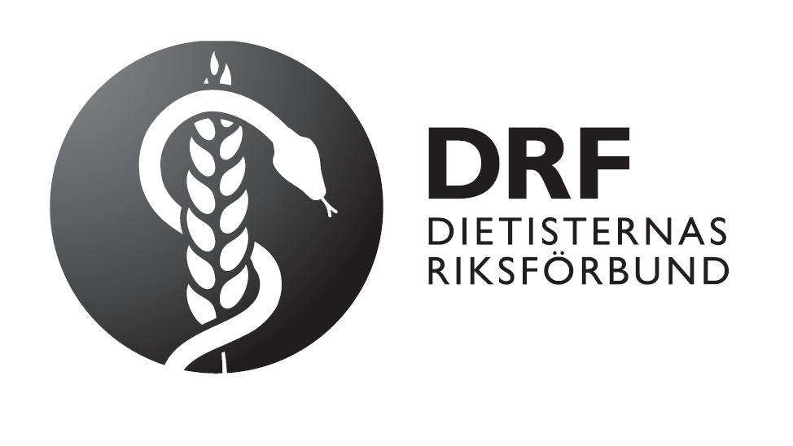

Beställning

Nu kan du beställa handboken Nutrition vid dialysbehandling.
Pris: 100 kr st.

Jag beställer:

Nutrition vid dialysbehandling ________ exemplar

Beställare
Sjukhus
Namn

Leveransadress
___________________________________________________________________________

Fakturaadress
___________________________________________________________________________
Telefonnummer
E-mailadress_________________________________________________________________

OBS!
För er som anger särskild fakturaadress ange också kostnadsställenummer, beställar-ID eller något annat löpnummer som krävs från ekonomiavdelningen på er arbetsplats. Nr:_______________________________________________________________

Fyll i fullständiga uppgifter och mejla beställningen till:
sara.lundstrom@vll.se

